**MySQL**

**¿Qué es?**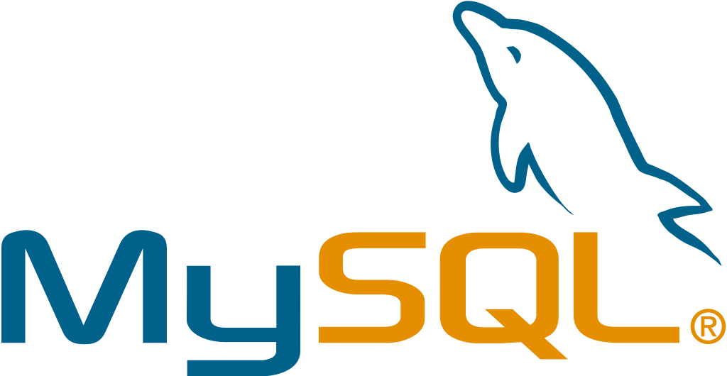

MySQL es un sistema de gestión de bases de datos relacionales de código abierto. Esto significa que permite almacenar, organizar y acceder a datos estructurados en forma de tablas, donde cada tabla está compuesta por filas y columnas. El nombre “SQL” significa *Structured Query Language*, el lenguaje estándar para consultar y manipular datos en bases de datos relacionales.

MySQL fue desarrollado en 1994. a pesar de su antigüedad, sigue siendo uno de los sistemas más populares del mundo, gracias a su rendimiento, fiabilidad y facilidad de uso.

**¿Qué hace?**

MySQL permite crear, modificar y consultar bases de datos de forma eficiente. Su función principal es almacenar datos estructurados y permitir su acceso mediante consultas SQL. Puedes usarlo para:

* Crear tablas que representen entidades (usuarios, productos, sensores, etc.).
* Insertar, actualizar o eliminar registros.
* Realizar búsquedas complejas con filtros, ordenamientos y agrupaciones.
* Establecer relaciones entre tablas mediante claves primarias y foráneas.
* Controlar el acceso a los datos mediante usuarios y permisos.
* Ejecutar transacciones seguras con propiedades ACID (Atomicidad, Consistencia, Aislamiento, Durabilidad).

Además, MySQL puede manejar miles de conexiones simultáneas, lo que lo hace apto para aplicaciones de alto tráfico como Facebook, Netflix, etc.

**¿Dónde se usa?**

MySQL se utiliza en una amplia variedad de contextos, desde proyectos personales hasta sistemas empresariales críticos. Es especialmente común en:

* **Aplicaciones web**: como backend de plataformas que requieren almacenamiento de usuarios, productos, comentarios, etc.
* **Sistemas de gestión empresarial**: ERP, CRM, inventarios, contabilidad.
* **Aplicaciones móviles**: como base de datos remota para sincronizar datos entre dispositivos.
* **Sistemas embebidos**: en dispositivos que requieren almacenamiento local o remoto de datos sensoriales.
* **Infraestructura de red**: para registrar logs, configuraciones, usuarios y eventos en servidores.

**Herramientas y características**

* **MySQL Workbench**: interfaz gráfica para diseñar esquemas, ejecutar consultas, administrar usuarios y monitorear el servidor.
* **CLI (mysql)**: consola interactiva para ejecutar comandos SQL directamente.
* **mysqldump**: herramienta para exportar bases de datos completas como respaldo.
* **mysqladmin**: utilidad para tareas administrativas como reiniciar el servidor, verificar el estado, etc.
* **Connector APIs**: bibliotecas para conectar MySQL con lenguajes como Python, Java, C++, PHP, Node.js, entre otros.
* **Soporte para JSON**: aunque es relacional, MySQL permite almacenar y consultar datos en formato JSON, útil para estructuras flexibles.
* **Triggers y procedimientos almacenados**: lógica programable dentro de la base de datos para automatizar tareas.
* **Replicación y clustering**: para alta disponibilidad y escalabilidad horizontal.